**ENERGI BRIKET SEKAM PADI SEBAGAI PENGGANTI LPG DAN MINYAK TANAH PADA KOMUNITAS PERTANIAN PASANG SURUT**

Hendri Chandra,Azhar kholik

1. **Jurusan Teknik Mesin Fakultas Teknik UNSRI**
2. **Program Studi Fisika Fakultas MIPA UNSRI**

e-mail : hendrichandra@ft,unsri.ac.id

**Abstrak**

Tujuan dari pengabdian kepada masyarakat dalam kegiatan ini adalah untuk membantu pemecahan masalah terhadap kebutuhan energi. Dimana sekarang energi semakin mahal dan susah diperoeh oleh daerah pertanian pasang surut dikarenakan letak geografisnya yang kurang menguntungkanMetode yang dilakukan adalah metode penyuluhan dan percontohan didalam pembuatan briket sekam padi sebgai energi ramah lingkungan dan pemanfaatan limbah sekam padi sebagai limbah hasi pertanian. Hasil menunjukkan anstusiasme masyarakat didalam menyambut kegiatan pengabdian masyarakat ini.

**Kata kunci : Briket, sekam padi, Pasang surut, energi, alternatif.**

**Bab I**

**Pendahuluan**

Sekam padi merupakan lapisan keras yang meliputi *kariopsis* yang terdiri dari dua belah yang disebut dengan *lemma* dan *palea* yang saling bertautan. Pada proses penggilingan beras sekam akan terpisah dari butir beras dan menjadi bahan sisa atau limbah penggilingan. Sekam dikategorikan sebagai biomasa pengganti bahan bakar.

Energi *Biomassa* dari sekam padi tersebut dapat dimanfaatkan melalui beberapa metode yaitu dengan metode pemanfaatan langsung dengan cara memasukan sekam padi tersebut kedalam tungku tanah yang dinyalakan untuk kebutuhan masak-memasak, dengan cara pem-briketan sekam padi tersebut menjadi briket *Bio-arang*, dan terakhir dengan menggunakan metode *gasifikasi* sekam padi menjadi gas yang mudah terbakar dan mampu digunakan sebagai pengganti Elpiji dalam kebutuhan pembakaran pada kompor gas serta dapat juga diteapkan pada pembangkit tenaga listrik.

Dari aspek ekonomi perbandingan harga saat ini (2500) menunjukan bahwa Elpiji Rp. 5000,- per kg, hargga minyak tanah per liter Rp.5000 – 7000,- sedangkan batubara Rp 2000,-/kg. sedangkan sekam padi yang melimpah relatif tidak memiliki nilai jual/ekonomi. Kalaupun dihargai untuk pembuatan batu merah adalah sekitar Rp.0 – Rp. 10 per kg [2]. Sehingga enggunaan sekam padi sebagai sumber energy panas selain memberikan nilai ekonomis, juga membantu menekan gangguan lingkungan terutama disekitar penggilingan padi.

* 1. **Analisis Situasi**

Daerah Pertanian Pasang Surut kabupaten Banyu Asin Sumatera Selatan merupakan daerah pertanian padi pasang surut. Daerah ini dibatasi oleh alur sungai musi yang terdiri dari jalur-jalur. Transportasi daerah ini adalah perairan meskipun dapat juga ditempuh dengan perjalan darat setelah melewatiatau menyeberangi perairan sungai musi. Jadi boleh dikatakan daerah ini relatif terisolir dari kota Palembang dan ibukota pangkalan Balai Banyu Asin.

Dengan melihat letak geografis yang demikian maka suplai energi dari pusat kota lebih sulit diperoleh sehingga harga bahan bakar seperti minak tanah dan elpiji menjadi lebih mahal dibandingkan dengan di kota.

Tarap hidup komunitas masyarakat di daerah ini dapat digolongkan menjadi taraf hidup menengah kebawah dengan pekerjaan utama bertani. Meskipun sebagian dari mereka ada yang bekerja sebagai guru dan kuli bangunan. Pertanian utama didaerah ini bercocok tanam padi. Panen padi di daerah ini sesuai dengan silus iklim panas dan hujan, dimana pada musim hujan mereka panen dan mengolah kembali tanah mereka, sedangkan pada musim panas mereka bercocok tanam. Dari analisis situasi daerah ini maka memungkin energi alternatif sekam padi berupa briket bio arang sekam padi dan gas dapat dijadikan sebagai energi pengganti yang ramah lingkungan dan emisi rendah.

* 1. **Identifikasi dan Perumusan Masalah**

Bertitik tolak kepada analisis situasi di atas dimana daerahpasang surut merupakan daerah yang jauh dari jangkauan pusat kota sehingga pengadaan energi sebagai kebutuhan rumah tangga sehari-hari menjadi lebih langkah seperti minyak tanah dan elpiji. Keadaan ini berdampak kepada harga energi menjadi lebih mahal dikarenakan faktor transportasi yang lebih mahal. Keadaan ini menjadi lebih sulit dikarenakan kemampuan daya beli masyarakat yang rendah. Oleh karena itu perlu solusi bagi masyarakat agar kesulitan ini teratasi atau paling tidak membantu masyarakat petani untuk keluar dari permasalahan ini, sehingga mereka merasa terbantukan untuk mendapatlkan energi yang murah dan ramah lingkungan.

**Bab II**

**Metode Kegiatan**

Metode Kegiatan dalam pengabdian pada masyarakat pada komunitas petani di daerah Pasang surut ini dilakukan dengan metode presentasi dan percontohan Kegiatan dilakukan dengan tahapan sebagai berikut :

* 1. **Khalayak Sasaran**

Khalayak sasaran dalam kegiatan pengabdian pada masyarakat yang insyaAllah dilaksanakan pada tahun 2014 ini adalah masyarakat petani pasang surut daerah jalur 14 Tirtamulya kecamatan Muara sugihan kabupaten Banyu Asin Sumatera Selatan.

* 1. **Merancang dan Membuat Kompor Sekam Padi**

**2.2.1 Analisa Teoritis Jumlah Udara Pembakaran**

Jumlah udara yang dibutuhkan untuk pembakaran 1 lb bahan bakar sekam padi sebesar 4,7kg atau 10,44 lb . ( Belonio, 2005 )

L = (120/100) x 10,44 lb = 12,58 lb

Jadi jumlah udara yang dibutuhkan setiap pembakaran 1 lb briket sekam padi adalah 12,58 lb.

**2.2.2 Panas Untuk Mendidihkan Air**

Untuk menghitung panas yang dibutuhkan untuk mendidihkan air yakni dengan menggunakan rumus berikut :

Q = m . cp . ΔT ( 1)

Q1 = m . cp . ( T2 – T1 )

maka :

Q1 = 5 kg x 4184 J / kg . K ( 373 K – 300 K ) ( 2)

= 20920 J / K x 73 K

= 1527160 J

Pada keadaan Q2 sama dengan Q1, yaitu :

Q2 = Q1 = 1527160 J

Karena masih dalam masa mendidih jadi Q2 sama dengan Q1.

29

Untuk keadaan Q3 ( air mendidih ),

Q3 = m . c . ( T3 – T2 )

dimana :

T3 = Temperatur Air setelah mendidih

= 150⁰ C = 423 K

Karena dalam proses pendidihan air ini diharapkan memiliki suhu 150⁰ C , karena jika tidak lebih dari 100⁰ C maka air tidak akan mendidih.

Maka :

Q3 = 5 kg x 4184 J / kg . K x ( 423 – 373 ) ( 3)

= 20920 J / K x 50 K

= 1046000 J

Sehingga jumlah panas yang dibutuhkan untuk mendidihkan air 5 liter adalah :

QT = Q1 + Q2 + Q3

= 1527160 J + 1527160 J + 1046000 J

= 4100320 J = 3886 Btu

Direncanakan untuk mendidihkan air berkapasitas 5 liter dibutuhkan waktu 20 menit diukur dengan mengunakan Thermocouple jenis Krisbow KW06-278.

$Q_{T}$ = $\frac{3886}{0.33}$ = 11775 Btu/jam

Jadi panas yang dibutuhkan untuk mendidihkan air tersebut adalah sebesar 11775 Btu / jam.

**2.2.3 Jumlah Bahan Bakar**

Jumlah bahan bakar yang dibutuhkan untuk mendidihkan air berkapasitas 5 liter adalah :

$D_{b}$ = $\frac{11775}{5590,47 x 0.7}$ = 3,0089 lb/jam ( 4)

Jadi, untuk mendidihkan 5 liter air dibutuhkan bahan bakar briket sekam padi sebanyak 3,0089 lb / jam.

1 buah briket memiliki berat 2g dan mampu terbakar selama kurang lebih 10 menit.

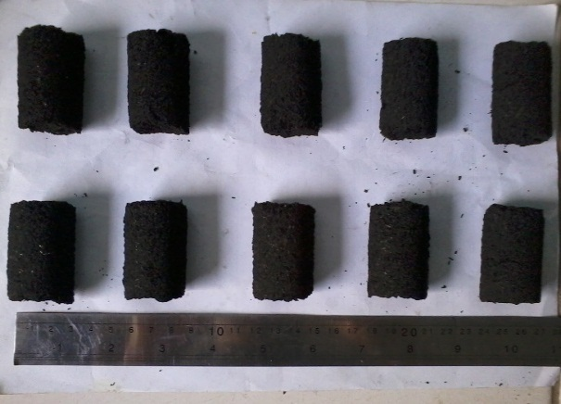

Gambar 1 Briket sekam padi

Jadi,

10 menit = 10 / 60 = 0,167 jam

2 g = 2 x (10 / 453,59 ) = 2 x 0,0220 = 0,440 lb

1 briket = 2 g = 0,0440 lb / 0,167 jam

1 briket = 0,2634 lb / jam

Untuk mendidihkan 5 kg air = ( 3,0089 lb / jam ) / ( 0,2634 lb / jam ) sama dengan 11,42 buah.

Jadi, untuk mendidihkan 5 liter air membutuhkan kurang lebih 11 sampai 12 buah briket.

**2.2.4 Kompor Briket sekam Padi**

Kompor briket yang di rancang untuk digunakan bagi para warga petani yang tinggal di daerah pasang surut, kompor ini bisa digunakan untuk kebutuhan dapur warga petani, seperti memasak dan lain-lain. Dalam pengujian ini kompor akan digunakan dalam mendidihkan air dengan kapasitas yang telah ditentukan yakni berkapasitas 5 liter.

Kompor briket yang di rancang telah disesuaikan dengan ukuran briket yang telah ditentukan yakni berukuran 5 cm dengan berat 2g, sehingga dapat menentukan ukuran ruang bakar yang akan diisi bahan bakar.



Gambar. 2 Kompor briket

**2.1.5 Ruang Bakar**

Pada perancangan ruang bakar kompor telah disesuaikan untuk mengisi 11 sampai 12 buah briket.Bentuk ruang bakar yang disesuaikan memiliki ukuran seperti pada Gambar. 3.



Gambar. 3 Ruang Bakar

Keterangan Ukuran :

t = 18 cm = 18 x 0,033 = 0,594 ft

r = 6,5 cm = 6,5 x 0,033 = 0,2145 ft

Volume ruang bakar (Vrb), yaitu :

Vrb = π . r2 . t ( 5 )

Vrb = 3,14 . (0,2145)2 . (0,594)

Vrb = 3,14 . (0,046). (0,594)

Vrb = 0,0857 ft3

Nilai volume kalor bakar ( Qrb )

Vrb = $\frac{D_{b} . Q}{Q_{rb}}$ (6)

$Q_{rb}=\frac{D_{b}.Q}{V_{rb}}$

$$Q_{rb}=\frac{3,0089x5590,47}{0,0857}$$

Qrb = Btu / ft3 . jam

**2.2.5 Perpindahan Kalor dari ruang bakar**

Luas permukaan ruang bakar yang terkena radiasi adalah :

A = 2 . π . r . t ( 7 )

= 2 . 3,14 . 0,2145 . 0,594

= 0,0800 cm2

Pada ruang bakar, lubang udara dan bagian – bagian kompor lainnya terhadap pembakaran semuanya diperkirakan 10% dari luas permukaan yang dapat menerima panas radiasi, sehingga :

A = 734,76 x 90% = 661,284 cm2

Panas radiasi dari ruang bakar perjam adalah :

q = 𝜎 . e . A . T4 (8)

q = 1,71 x 10-9 . 0,8 . 661,284 . (160)4

= 19445,78 Btu /jam

**2.2.6 Pemeriksaan Efisiensi Kompor**

Efisiensi kompor dapat dihitung dari perbandingan panas yang dibutuhkan untuk mendidihkan air dengan panas yang diasumsikan diserap dari panas radiasi bahan bakar, yaitu :

$Ƞ=\left[1-\frac{Q_{T}-q}{q}\right]x100\%$ (9)

$$Ƞ=\left[1-\frac{11775-6587,36}{658,36}\right]x100\%$$

$$Ƞ=21 \%$$

Jadi, efisiensi dari kompor briket sekam padi adalah 21 %.

**2.2.7 Luasan lubang udara pada rangka bakar**

Pada perencanaan luasan lubang udara pada kompor ini harus diperiksa berdasarkan kebutuhan udara untuk pembakaran bahan bakar briket. Kebutuhan udara pembakaran (lb/jam) yaitu :

Ud = L . Db (10)

Ud = 12,58 . 3,0089

= 37,85 kg / s

Jadi, luasan lubang udara sesuai dengan kebutuhan udara, yaitu Ud = 37,85 kg / s.

**2.3 Pembuatan Briket arang sekam padi**

1. Bahan Baku :

Bahan baku kompor beriket sekam padi adalah sekam yang melimpah ruah didaerah tersebut seperti yang ditunjukkan pada Gambar 4.

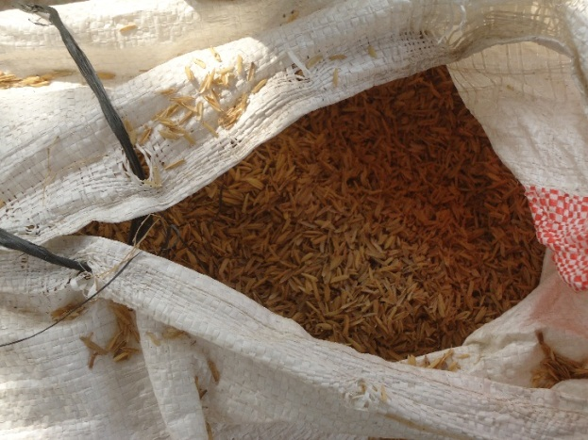

Gambar 4. Bahan baku sekam

1. **Tahapan Pembuatan Briket Sekam padi**

Pembuatan briket sekam padi dilakukan dengan tahapan sebagai berikut

1. Persiapkan sekam padi secukupnya sesuai kebutuhn untuk dijadikan briket

Bahan baku sekam padi diambil dari daerah desa Tirtajaya kecamatan Muara Sugihan Kabupaten Musi Banyu Asin. Sekam padi sisa penggilingan pada daerah tersebut pada umumnya dikumpulan sedemikian rupa sehingga menumpuk dalam jumlah yang banyak menyerupai “Bukit” kecil yang terdapat disetiap tempat penggilingan. Sekam padi tersebut biasanya dibiarkan saja menumpuk dan tidak dimanfaatkan. Biasanya warga setempat membakar dan sisanya dibiarkan menumpuk begitu saja. Sehingga mengganggu kelestarian lingkungan dan kebersihan lingkungan.

1. Sekam dibersihkan dari sisa-sisa kotoran

Sekam padi sisa penggilingan yang diambil untuk dimanfaatkan sebagai beriket arang sekam padi dibersihkan dari kotoran-kotoran yang terbawa dari proses penggilingan seperti jerami,, tanah, dan lain-lain. Jika sekam padi diambil dari daerah yang basah dan sudah berubah warnah ada baiknya bahan baku sekam padi dicuci terlebih dahulu kemudian dikeringkan dibawah sinar matahari agar proses pyrolisa baerikutnya akan berlangsung dengan baik.

1. Proses pengarangan dilakukan pada suhu pilrolisa berkisar antara 200-700 derajat Celcius.

Proses pengarangan atau sering disebut proses pyrolisa dilakukan untuk membuang zat voletile dengan melakukan pembakaran secara tidak langsung. Temperatur yang dibutukan dalam proses ini sekitar 200 sd 700 derajat celcius. Untuk memperoleh suhu ini dilakukan pembakaran dari kayu-kayu bekas lalu panasnya dilalukan melalui cerobong sehingga tidak terjadi pembakaran secara langsung. Jika pembakaran dilakukan secara langsung berakibat sekam terbakar semua dan menjadi abu sehingga tidak dapat dibentuk sebagai beriket sekam padi.

1. Dilanjutkan proses penghalusan dengan mesin atau bisa secara manual

Beriket sekam padi sudah mengalami proses pyrolisa lalu di pindahkan ke mesin penghalus untuk dihaluskan. Bisa dilakukan mesin penghalus daging atau sejenisnya. Boleh juga dilakukan penghalusan secara manual sehingga diperoleh arang sekam padi yang tidak utuh lagi dan sudah setengah halus dan bahkan halus. Sekam padi yang sudah dihaluskan lalu dipisahkan untuk proses penyaringan agar diperoleh arang sekam padi yang halus dan merata. Proses penghalusan dilakukan agar supaya mendapat ukuran yang halus serta ikatan yang kuat ketika dicetak pada tahan berikutnya.

1. Sekam yang sudah halus dicampur kanji sebagai bahan perekat dicampur dengan merata. Fungsi dari kanji adalah sebagai bahan tambahan yang berguna sebagai pengikat. Kanji yang bersifat perekat bila dicampur air dan bila dicampur dengan serbuk halus arang sekam padi akan saling mengikat antar butir sekam yang halus. Efek dari pencampuran kanji menjadikan briket sekam badi memiliki kadar air. Hal ini berasal dari kanji yang ditambah air. Oleh karena itu beriket hasil pencetakan setelah dicetak perlu dikeringkan kembali untuk mengurangi kadar air pada proses pencampuran.
2. Kemudian dicetak untuk menjadi beriket atang sekam padi

Tahap berikutnya proses pencetakan. Proses pencetakan dilakukan dengan memasukan serbuk arang sekam yang sudah dicampur dengan kanji. Tujuannya agar serbuk dapat menyatu ketika dilakukan pencetakan. Cetakan terdiri dies/mold yang terbuat dari logam dengan ukuran briket berbentuk silinder. Punch terbuat dari baja untuk memampatkan serbuk yang berada dalam cetakan. Setelah pemampatan dilakukan dengan arah tekanan, maka terbentuklah briket yang berukuran silender kecil berdiameter rata-rata 40 mm dengan tinggi 50 mm.

1. Hasil cetakan kemudian dikeringkan dengan sinar matahari agar supaya kandungan airnya hilang . Barulah hasil briket arang sekam padi yang sudah cukup kering siap dipakai untuk bahan bakar kompor sekam padi yang sudah dirancang dan dibuat sebelumnya.

Tahapan proses di atas ditunjukkan pada Gambar 5,6,7,8.

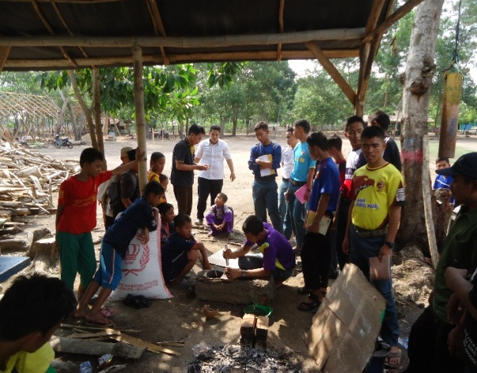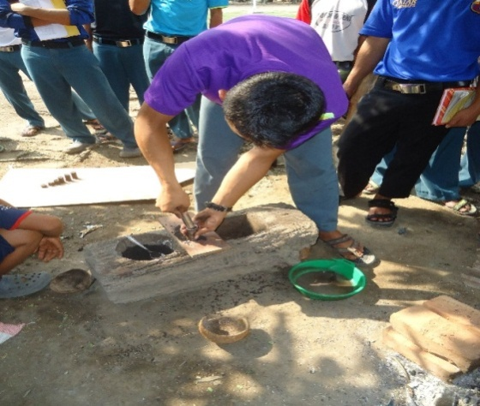

Gambar 5. Proses pembuatan briket sekam padiGambar 6. Proses pencetakan briket

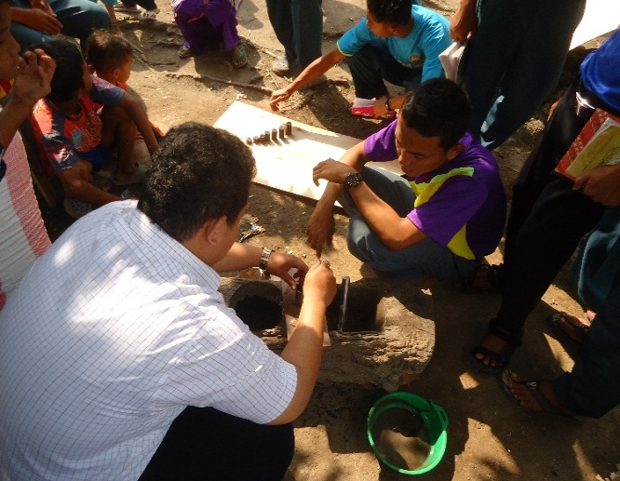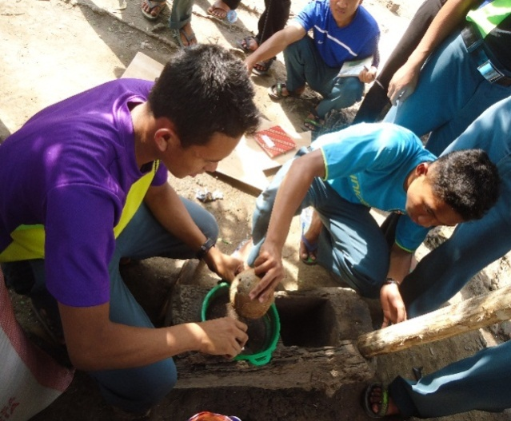

Gambar 7. Proses penghalusanGambar 8. Proses Penyaringan

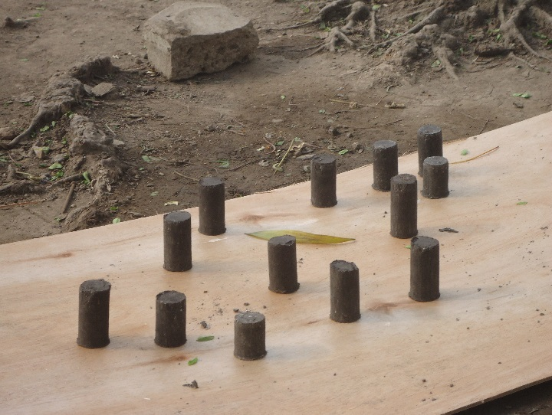

Gambar 9. Hasil Pencetakan Briket

**III. Kesimpulan dan Saran**

**III.1. Kesimpulan**

Kegiatan ini sangat bemanfaat bagi penduduk komunitas pertanian pasang surut agar mereka dapat menfaatkan limbah hasil pertanian sekam padi untuk menjadi energi alternatif sebagai pengganti minyak tanah dan gas yang relatif mahal

**III.2. Saran**

Agar kegiatan dapat dilakukan secara berkesinambungan mengingat banyak permasalahan yang ada pada masyarakat seperti masalah air yang layak minum selain dari daya beli masyarakat terhadap bahan bakar.

**Daftar Pustaka**

Hartanto.F.P, F. Alim.,2011, Optimasi Kondisi Operasi Pirolisis Sekam Padi Untuk Menghasilkan Bahan Bakar Briket Bioarang Sebagai Bahan Bakar Alternatif, Jurusan Teknik Kimia FT UNDIP, Semarang

Najib.L, S. Darsopuspito. 2012. Karakteristik Proses Gasifikasi Bio Massa Tempurung Kelapa Sistem Downdraft Kontinyu dengan variasi AFR dan ukuran Biomassa. Jurnal Teknis

ITS. ISSN : 2301-9271. Surabaya

Vidian. F., 2010. Gasifikasi Tempurung Kelapa tipe Updraft Gasifier Pada Variasi laju alir udara. Universitas Swijaya. Palembang

Yudi, H. Chandra., 2012. Rancang bangun tungku briket sekam padi untuk kebutuhan memasak. Skripsi Jurusan Teknik Mesin FT UNSRI. Palembang.